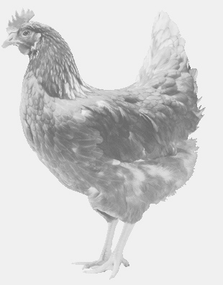
SVOBODA – Lučice
drůbežárna Vadín, www.drubezsvoboda.cz 569489358, 777989857
NOSNÉ KUŘICE
barva červená a černá
Stáří: 15 týdnů
Cena: 250,- Kč/kus
Středa 25. března 2026
V 9.30 hod.- Vlčatín
U autobusové zastávky

Možno objednat: 569 489 358, svoboda.lucice@seznam.cz

